Министерство науки и высшего образования Российской Федерации

Федеральное государственное бюджетное учреждение высшего

профессионального образования

«Новгородский государственный университет имени Ярослава Мудрого»

Институт «Электронных и информационных систем»

Кафедра «Информационных технологий и систем»

**СЕМЕЙСТВО ПРОТОКОЛОВ TCP/IP. СОКЕТЫ В UNIX И РАБОТА С НИМИ**

Лабораторная работа №11 по учебной дисциплине «Операционные системы»

По направлению 09.03.01 «Информатика и вычислительная техника»

Отчёт

Принял преподаватель:

_________ Ананьев В. В.

«___» __________ 2020 г.

Выполнил студент

группы 8091:

______ Скородумов С. С.

«___» __________ 2020 г.

Великий Новгород

2020

**Цель работы:** познакомиться с работой сокетов в UNIX.

**Задание:** Написать программу-клиент и программу-сервер для выполнения следующего сценария: клиент генерирует случайным образом массив целых чисел с заданным размером и диапазоном значений; клиент передаёт по сети массив на сервер; сервер сортирует массив по убыванию и возвращает его клиенту; клиент выводит на экран отсортированный массив и время ожидания ответа от сервера.

Вариант задания определяется по номеру студента по списку группы на сайте [www.novsu.ru](http://www.novsu.ru) .

Протокол транспортного уровня: чётные номера – UDP

При запуске программы-сервера через параметры командной строки передаётся порт, на котором будет работать сервер. Если данный порт занят, программа-сервер должна получить порт по усмотрению системы. При успешном запуске сервер должен выдать на экран номер порта, на котором он работает.

При запуске программы-клиента через параметры командной строки передаётся IP-адрес и порт (сокет) программы-сервера в формате <IP-address>:<port> (например, 192.168.0.100:4242). После запуска программы-клиента пользователь вводит размер массива, минимальное и максимальное значение элементов.

**Реализация:** server.c:

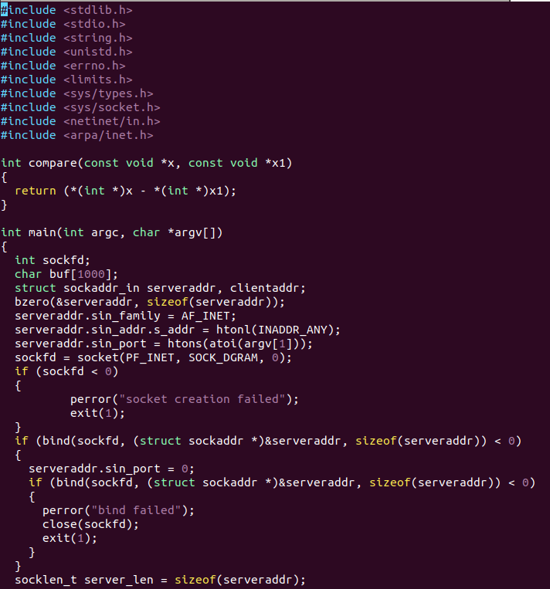

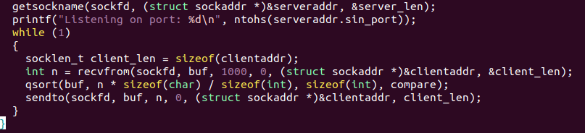

client.c

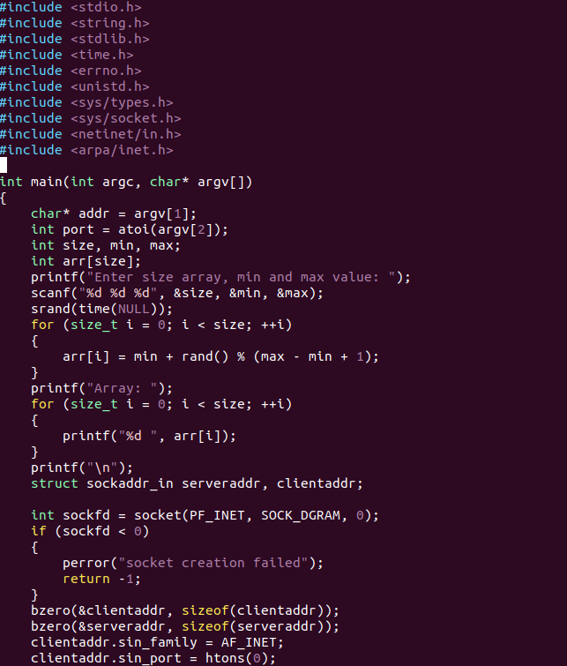

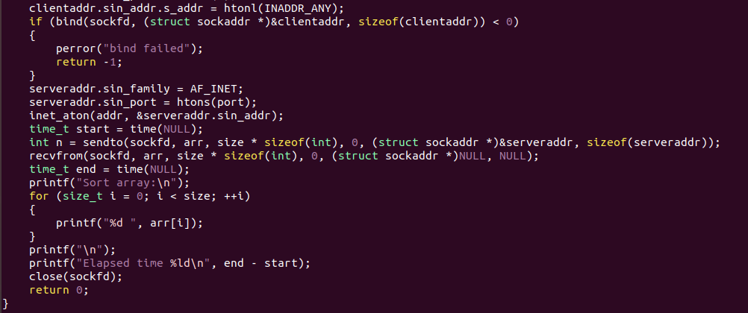

**Результат:**



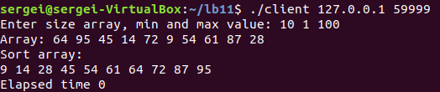

**Вывод:** В процессе выполнения лабораторной работы я познакомился с работой сокетов в UNIX.